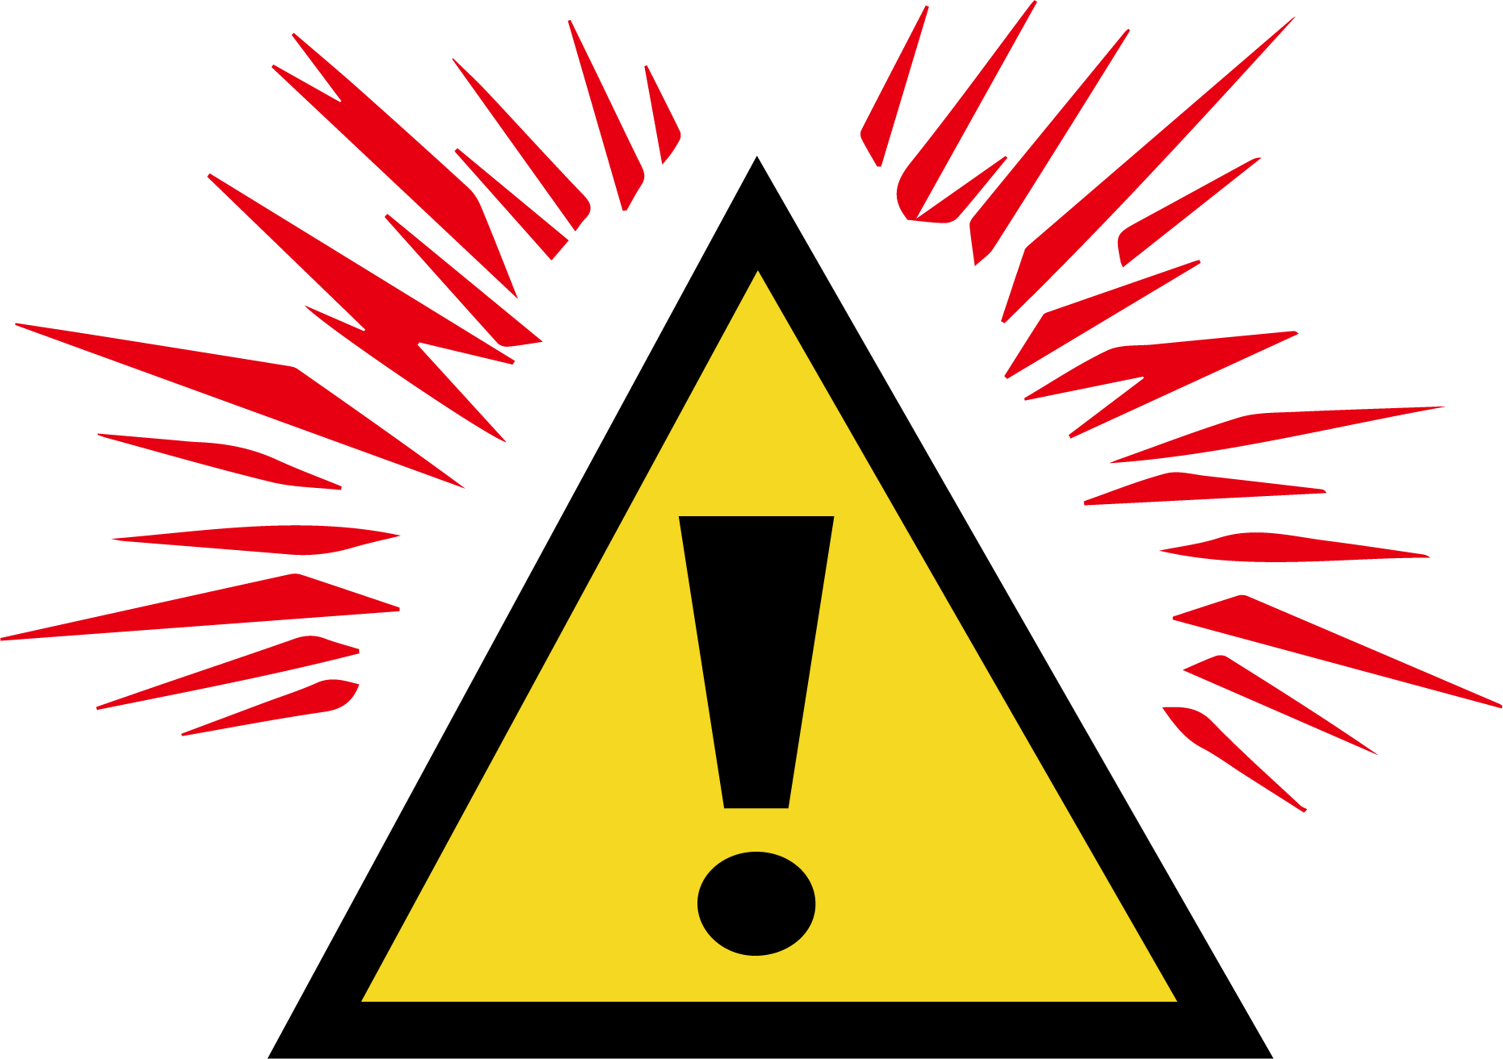
噪音注意

NOISE
WARNING

